Déclinaison des décisions sanitaires applicables pour le sport jusqu’à fin janvier 2021

Le 14 janvier 2021, le Premier ministre a annoncé l’avancée du couvre-feu de 20h00 à 18h00 sur l’ensemble du territoire métropolitain à partir du samedi 16 janvier 2021 pour une durée minimum de 15 jours. Pour l’Outre-Mer, voir règlementation en vigueur pour chaque territoire.

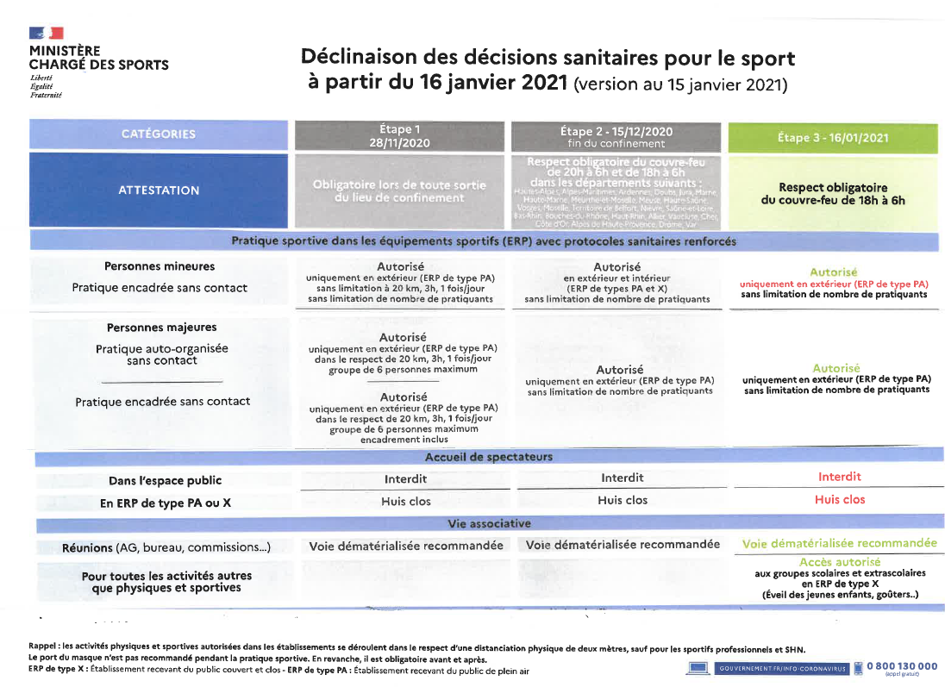

Pour rappel :
La pratique en entrainement (pas de compétitions) des licenciés est autorisée dans le strict respect des protocoles de de distanciation et de mise en pratique des gestes barrières :
- 2 mètres entre chaque personne hors pas de tir ;
    - Seules les personnes inscrites sur la planche en train de tirer doivent se trouver sur les pas de tir (+ staff technique)
- Le port du masque est obligatoire sur le stand sauf sur le pas de tir ;
- Limiter les regroupements de plus de 10 personnes au même endroit ;
- Le prêt de matériel est autorisé à la condition de le nettoyer après chaque utilisation. Ce nettoyage devra être fait sous la responsabilité du club ;
- Au sein du Club House :
La banque d’accueil est ouverte sous condition de respecter les dispositifs barrières avec la mise en place de moyens efficaces pour assurer les distances barrières. Les zones "salon", "bar" et "restaurant" seront inaccessibles aux tireurs (sauf vente à emporter) ; les terrasses sont neutralisées.
Les enceintes sportives restent soumises au huis clos.

